**2017/12/26**

功能：

添加工程文件写出接口

说明：

1. 工程数据必须继承自ModelData：：ModelDataBase，重写virtual void writeToProjectFile(QDomDocument* doc, QDomElement* ele) override;函数。
2. 点击保存或者另存为按钮触发该功能

-------------------------------------------------------------------------------

**2017/12/27**

功能：

添加工程文件读入接口

说明：

1. 工程数据需要继承自ModelData：：ModelDataBase ，重写virtual void readDataFromProjectFile(QDomElement* e) override;;函数。
2. 在读入工程时需要根据类型创建不同类型的工程数据，他们有共同的子类 ModelData：：ModelDataBase ，需要修改IO::ProjectFileIO::readModelData(QDomNodeList* nodeList),根据type 选择new的类，创建工程时同理。

-------------------------------------------------------------------------------

**2017/12/28**

功能：

几何网格xml导入，前处理自动显示

说明：

-------------------------------------------------------------------------------

**2017/12/29**

功能：

换用新的VTK库，SVN地址<http://47.104.3.70:870/svn/Librarys/vtk/vtk7.1.1>

删除后处理部分代码，后续添加相应模块，以lib和dll形式调用

说明：

各项目删除对应模块

-------------------------------------------------------------------------------

**2018/1/1**

功能：

添加导入组件的基类 moduleBase：：componentDialogBase

说明：

所有的类似窗口都可以采用，init和accept必须重载，具体说明见头文件

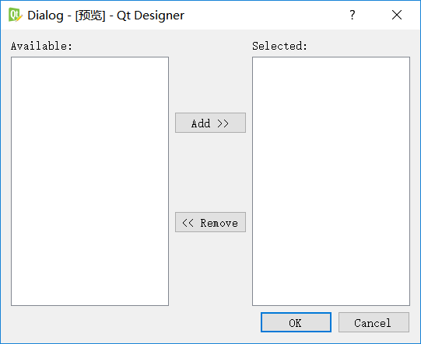

-------------------------------------------------------------------------------

**2018/1/2**

功能：

添加求解器管理模块。可以调用不同的求解器进行求解

添加写出求解器调用的文件接口

说明：

Solve菜单栏下增加两个选项，F5为求解的快捷键，求解器管理模块可以添加删除求解器，设置选项写入ini，再次开启窗口时自动读取，不需要重复设置。

求解时，若只有一个project，一个求解器则默认开始求解，不再弹出选择对话框；

写出供求解器调用的文件需要重写virtual void modelDataBase:: writeToSolver(QTextStream* stream);

-------------------------------------------------------------------------------

**2018/1/3**

功能：

添加根据树节点类型获取ItemList的接口

改善关闭窗口的内存泄漏问题

说明：

-------------------------------------------------------------------------------

**2018/1/4**

功能：

后处理三维部分集成，可以在GUI显示

说明：

打开后处理窗口的操作在为signals：void ProjectTreeBase：：openPostWindowSig(int id);

暂时不支持Linux系统编译

-------------------------------------------------------------------------------

**2018/1/5**

功能：

添加求解器管理基类

说明：

可以直接调用基类控制求解器

-------------------------------------------------------------------------------

**2018/1/6**

功能：

三维后处理菜单栏，自动打开文件

说明：

直接发送信号即可打开后处理窗口

-------------------------------------------------------------------------------

**2018/1/10**

功能：

后处理界面，用户自定义

说明：

-------------------------------------------------------------------------------

**2018/1/18**

功能：

求解文件在相关配置页中进行配置

说明：

配置页接口位于菜单栏setting， 相关配置将写出到INI，无需重复配置

-------------------------------------------------------------------------------

**2018/1/22**

功能：

支持NEU面网格导入

说明：

-------------------------------------------------------------------------------

**2018/2/7**

功能：

求解状态标识 求解时间统计

说明：

ProjectTreeBase中新增求解时间与求解状态变量，求解时间最终会存入modelDataBase，求解状态变化会触发projecttreeBase信号solveStatusChanged

-------------------------------------------------------------------------------

**2018/2/8**

功能：

报告的显示功能

说明：

新建XGenerateReport/ReportWindow，触发mainwindow的openReportWindow()信号即可，示例ProjectTreeType1.cpp openPostWindow（）中

-------------------------------------------------------------------------------

**2018/2/8**

功能：

求解文件名称不再通过对话框设置，改到树配置文件

说明：



-------------------------------------------------------------------------------